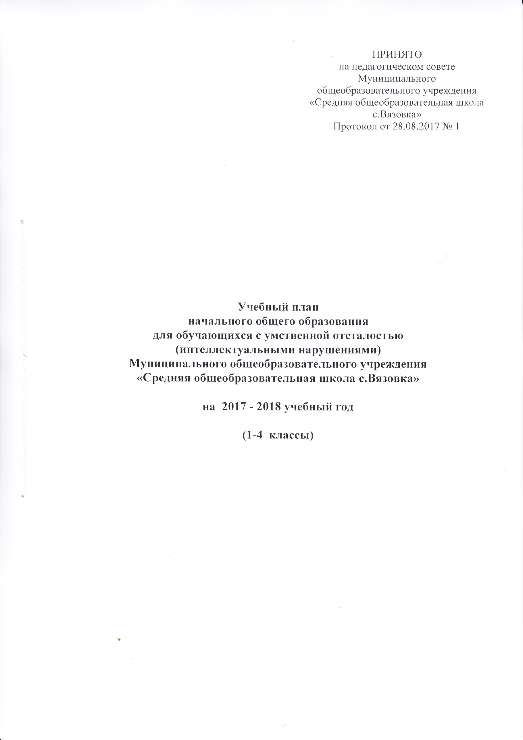
Учебный план
начального общего образования
МОУ«Средняя общеобразовательная школа с.Вязовка»
на 2017-2018 учебный год

1. Пояснительная записка

1.1. Учебный план – документ, который определяет перечень, трудоемкость, последовательность и распределение по периодам обучения учебных предметов, курсов, дисциплин (модулей), практики, иных видов учебной деятельности и формы промежуточной аттестации обучающихся.
1.2. Учебный план Муниципального общеобразовательного учреждения «Средняя общеобразовательная школа с.Вязовка» (далее по тексту - МОУ «Средняя общеобразовательная школа с.Вязовка)на 2017-2018 учебный год, реализующего основные общеобразовательные программы начального общего образования, сформирован в соответствии с требованиями изложенными в следующих документах:
- Федеральный закон от 29.12.2012 № 273-ФЗ «Об образовании в Российской Федерации»;
- Приказ Министерства образования и науки Российской Федерации от 06.10.2009 № 373 «Об утверждении и введение в действие федерального государственного образовательного стандарта начального общего образования»;
- Приказ Министерства образования и науки Российской Федерации от 30.08.2013 № 1015 «Об утверждении Порядка организации и осуществления образовательной деятельности по основным общеобразовательным программам - образовательным программам начального общего, основного общего и среднего общего образования»;
- Санитарно-эпидемиологические правила и нормативы СанПиН 2.4.2.2821-10 «Санитарно-эпидемиологические требованиями к условиям и организации обучения в общеобразовательных учреждениях», утвержденные Постановлением Главного санитарного врача Российской Федерации от 29.12.10.№ 189;
- Письмо Министерства образования и науки РФ от 12.05.2011 № 03296 «Об организации внеурочной деятельности при введении Федерального государственного образовательного стандарта общего образования»;
- Устав МОУ «Средняя общеобразовательная школа с.Вязовка»;
- Основная образовательная программа начального общего образования МОУ «Средней общеобразовательной школы с.Вязовка».
1.3. Учебный план является частью основной общеобразовательной программы начального общего образования МОУ «Средняя общеобразовательная школа с.Вязовка» утвержденной приказом от 27.08.2016 № 427 и реализуется в 1- 4 классах.
1.4 Учебный план обеспечивает выполнение гигиенических требований к режиму образовательного процесса, установленных СанПиН 2.4.2.2821-10, и предусматривает 4-летний нормативный срок освоения образовательных программ начального общего образования для 1-4 классов.
1.5. Учебный процесс в 1 - 4 классах организован в условиях пятидневной учебной недели в соответствии с Санитарно-эпидемиологическими нормами (СанПиН 2.4.2 2821-10), регламентирован Календарным учебным графиком на 2017-2018 учебный год, утверждённым приказом МОУ «Средняя общеобразовательная школа с.Вязовка».
1.6. Учебный год начинается 01.09.2017.
Для профилактики переутомления обучающихся в календарном учебном графике предусмотрено равномерное распределение периодов учебного времени и каникул. Продолжительность учебного года в 1 классе составляет 33 недели, во 2 - 4 классах - 34 недели, каникулы - 30 дней (в 1 классе - дополнительные каникулы в феврале 7 дней).
Количество часов, отведенных на освоение обучающимися учебного плана образовательной организации, состоящего из обязательной части и части, формируемой участниками образовательного процесса, в совокупности не превышает величину недельной образовательной нагрузки, установленной СанПиН 2.4.2.2821-10 и составляет в 1 классе 21 час, во 2 - 4 классах 23 часа. Нагрузка равномерно распределяется в течение недели.
1.7. Освоение образовательной программы начального общего образования сопровождается промежуточной аттестацией обучающихся. В первых классах обучение проводится без балльного оценивания знаний обучающихся и домашних заданий; формой проведения промежуточной аттестации обучающихся по русскому языку и математике для 2 - 4 классов является контрольная работа. Порядок проведения промежуточной аттестации регулируется Положением о текущем контроле успеваемости и промежуточной аттестации учащихся МОУ «Средняя общеобразовательная школа с.Вязовка», утвержденным приказом от 14.09.2015 № 379.
1.8. Обучающиеся, не освоившие образовательную программу учебного года и имеющие неудовлетворительные годовые отметки и (или) не аттестацию по одному или нескольким учебным предметам, имеют право пройти повторную аттестацию в установленные сроки, согласно ликвидации академической задолженности.
Обучающиеся, не освоившие образовательную программу учебного года и имеющие неудовлетворительные годовые отметки и (или) не аттестацию по одному или нескольким учебным предметам, по усмотрению родителей (законных представителей):
- оставляются на повторное обучение;
- переводятся на обучение по адаптированной образовательной программе в соответствии рекомендациями ПМПК;
- переводятся на обучение по индивидуальному учебному плану.
Обучающиеся, не освоившие основную образовательную программу начального общего образования, не допускаются к обучению на следующих уровнях общего образования.

2. Учебный план состоит из двух частей – обязательной части и части, формируемой участниками образовательных отношений.
2.1. Обязательная часть учебного плана.
Обязательная часть учебного плана разработана с учётом Примерной основной образовательной программы начального общего образования (одобрена решением федерального учебно-методического объединения по общему образованию, протокол от 08.04.2015 № 1/15, в редакции протокола № 3/15 от 28.10.2015 федерального учебно-методического объединения по общему образованию).
В учебный план 4 класса включен 1 час в неделю (34 часа в год) на изучение учебного предмета «Основы религиозных культур и светской этики» (далее – ОРКСЭ). Выбор модуля, изучаемого в рамках учебного предмета ОРКСЭ, осуществлялся родителями (законными представителями) обучающихся. На основании произведенного выбора сформирована учебная группа по следующему модулю: основы православной культуры.
Количество учебных занятий за 4 учебных года составляет 3039 (не менее 2904 часов и не более 3345 часов).
2.2. Часть учебного плана, формируемая участниками образовательных отношений, обеспечивает реализацию индивидуальных потребностей обучающихся. Время, отводимое на данную часть учебного плана внутри максимально допустимой недельной нагрузки обучающихся, использовано:
1 час в неделю в 1-3 классах используется на изучение учебного предмета «Русский язык»;
1 час в неделю в 4 классе используется на изучение учебного предмета «Литературное чтение».

3.1. Годовой учебный план начального общего образования
(пятидневная учебная неделя)

Предметные области | Учебные предметы | Количество часов в год |  |  |  | Всего
 |  | I | II | III | IV
Обязательная часть
Русский язык и литературное чтение | Русский язык | 132 | 136 | 136 | 136 | 540
 | Литературное чтение | 132 | 136 | 136 | 102 | 506
Иностранный язык | Иностранный язык |  | 68 | 68 | 68 | 204
Математика  и информатика | Математика | 132 | 136 | 136 | 136 | 540
Обществознание  и естествознание | Окружающий мир | 66 | 68 | 68 | 68 | 270
Основы религиозных культур и светской этики | Основы религиозных культур и светской этики | - | - | - | 34 | 34
Искусство | Музыка | 33 | 34 | 34 | 34 | 135
 | Изобразительное искусство | 33 | 34 | 34 | 34 | 135
Технология | Технология | 33 | 34 | 34 | 34 | 135
Физическая культура | Физическая культура | 99 | 102 | 102 | 102 | 405
Итого: Обязательная часть |  | 660 | 748 | 748 | 748 | 2904
Часть, формируемая участниками образовательных отношений
Филология | Русский язык | 33 | 34 | 34 |  | 101
 | Литературное чтение |  |  |  | 34 | 34
Итого: Часть, формируемая участниками образовательных отношений |  | 33 | 34 | 34 | 34 | 135
Итого по УП |  | 693 | 782 | 782 | 782 | 3039
Максимально допустимая недельная нагрузка СанПиН |  | 693 | 782 | 782 | 782 | 3039

3.2. Недельный учебный план начального общего образования
(пятидневная учебная неделя)

Предметные области | Учебные предметы | Количество часов в неделю |  |  |  | Всего
 |  | I | II | III | IV
Обязательная часть
Русский язык и литературное чтение | Русский язык | 4 | 4 | 4 | 4 | 16
 | Литературное чтение | 4 | 4 | 4 | 3 | 15
Иностранный язык | Иностранный язык |  | 2 | 2 | 2 | 6
Математика  и информатика | Математика | 4 | 4 | 4 | 4 | 16
Обществознание  и естествознание | Окружающий мир | 2 | 2 | 2 | 2 | 8
Основы религиозных культур и светской этики | Основы религиозных культур и светской этики | - | - | - | 1 | 1
Искусство | Музыка | 1 | 1 | 1 | 1 | 4
 | Изобразительное искусство | 1 | 1 | 1 | 1 | 4
Технология | Технология | 1 | 1 | 1 | 1 | 4
Физическая культура | Физическая культура | 3 | 3 | 3 | 3 | 12
Итого: Обязательная часть |  | 20 | 22 | 22 | 22 | 86
Часть, формируемая участниками образовательных отношений
Филология | Русский язык | 1 | 1 | 1 |  | 3
 | Литературное чтение |  |  |  | 1 | 1
Итого: Часть, формируемая участниками образовательных отношений |  | 1 | 1 | 1 | 1 | 4
Итого по УП |  | 21 | 23 | 23 | 23 | 90
Максимально допустимая недельная нагрузка СанПиН |  | 21 | 23 | 23 | 23 | 90

4. Внеурочная деятельность
4.1. Учебный план и план внеурочной деятельности являются основными организационными механизмами реализации основной образовательной программы.
План внеурочной деятельности обеспечивает учет индивидуальных особенностей и потребностей обучающихся через организацию внеурочной деятельности, определяет состав и структуру направлений, формы организации, объем внеурочной деятельности на уровне начального общего образования с учетом интересов обучающихся и возможностей образовательной организации.
Количество занятий внеурочной деятельности для каждого обучающегося определяется его родителями (законными представителями) с учетом занятости обучающегося во второй половине дня.
4.2. Внеурочная деятельность в 2017-2018 учебном году организована по направлениям развития личности, способностей, удовлетворения познавательных интересов, самореализации обучающихся, в том числе одаренных и талантливых, через организацию социальной практики, общественно-полезной деятельности, систему кружков и секций.
Внеурочная занятость обучающихся 1-4 классов представлена с учетом пожеланий обучающихся и их родителей (законных представителей) по следующими направлениями: спортивно-оздоровительное, духовно-нравственное, социальное, общеинтеллектуальное, общекультурное.
4.3. Внеурочная деятельность осуществляется в формах, отличных от классно-урочной, и направленная на достижение планируемых результатов освоения основной образовательной программы начального общего образования. Содержание данных занятий осуществляется посредством различных форм организации, отличных от урочной системы обучения, таких, как кружки и секции. При организации внеурочной деятельности обучающихся образовательным учреждением используются возможности учреждений дополнительного образования – Вязовского сельского дома культуры, филиала МБУ ДО «ДШИ Татищевского муниципального района Саратовской области» в с. Вязовка.
4.4. Внеурочная деятельность организована по классным коллективам.
4.5.При организации внеурочной деятельности используются программы линейных курсов внеурочной деятельности: «Как хорошо уметь читать», «Хор», «Фантазёры», «Театральный», «Дружим с математикой», «Мои проекты», «Быстрее, выше, сильнее», «Футбол».
В 1б, 2б, 3б классах кадетско-казачьей направленности внеурочная деятельность направлена на формирование духовно-нравственных и гражданско-патриотических качеств личности учащихся, реализуется через кружки «Юный патриот», «Азбука православия», «Культура казачества», «Патриоты России».

4.6. Годовой план внеурочной деятельности

Направления внеурочной деятельности | Наименование  курса внеурочной деятельности | Формы занятий | Количество часов |  |  |  |  |  |  |  | Всего
 |  |  | 1а кл. | 1б кл. | 2а кл. | 2б кл. | 3а кл. | 3б кл. | 4а кл. | 4б кл.
Спортивно-оздоровительное | «Быстрее, выше, сильнее» | Кружок |  | 33 |  |  |  |  |  |  | 33
 | «Футбол» | Кружок |  |  |  |  | 17 | 17 | 17 | 17 | 68
Духовно-  нравственное | «Юный патриот» | Кружок |  |  |  | 34 |  |  |  |  | 34
 | «Азбука православия» | Кружок |  |  |  | 34 |  |  |  |  | 34
 | «Культура казачества» | Кружок |  |  |  |  |  | 34 |  |  | 34
 | «Патриоты России» | Кружок |  | 33 |  |  |  |  |  |  | 34
Социальное | Мои проекты | Проектная деятельность |  |  |  |  |  |  | 34 |  | 34
Общекультурное | «Фантазёры» | Кружок |  |  | 34 |  |  |  |  |  | 34
 | «Хор» | Кружок | 33 |  | 34 | 34 |  |  |  | 34 | 135
 | «Театральный» | Театральный кружок |  |  |  |  |  |  |  | 34 | 34
Общеинтеллек  туальное | «Как хорошо уметь читать» | Кружок | 33 |  |  |  |  |  |  |  | 33
 | «Дружим с математикой» | Кружок |  |  |  |  | 34 |  |  |  | 34
 |  | Всего | 66 | 66 | 68 | 102 | 51 | 51 | 51 | 85 | 540

4.7. Недельный план внеурочной деятельности

Направления внеурочной деятельности | Наименование  курса внеурочной деятельности | Формы занятий | Количество часов |  |  |  |  |  |  |  | Всего
 |  |  | 1а кл. | 1б кл. | 2а кл. | 2б кл. | 3а кл. | 3б кл. | 4а кл. | 4б кл.
Спортивно-оздоровительное | «Быстрее, выше, сильнее» | Кружок |  | 1 |  |  |  |  |  |  | 1
 | «Футбол» | Кружок |  |  |  |  | 0,5 | 0,5 | 0,5 | 0,5 | 2
Духовно-  нравственное | «Юный патриот» | Кружок |  |  |  | 1 |  |  |  |  | 1
 | «Азбука православия» | Кружок |  |  |  | 1 |  |  |  |  | 1
 | «Культура казачества» | Кружок |  |  |  |  |  | 1 |  |  | 1
 | «Патриоты России» | Кружок |  | 1 |  |  |  |  |  |  | 1
Социальное | «Мои проекты» | Проектная деятельность |  |  |  |  |  |  | 1 |  | 1
Общекультурное | «Фантазёры» | Кружок |  |  | 1 |  |  |  |  |  | 1
 | «Хор» | Кружок | 1 |  | 1 | 1 |  |  |  | 1 | 4
 | «Театральный» | Театральный кружок |  |  |  |  |  |  |  | 1 | 1
Общеинтеллек  туальное | «Как хорошо уметь читать» | Кружок | 1 |  |  |  |  |  |  |  | 1
 | «Дружим с математикой» | Кружок |  |  |  |  | 1 |  |  |  | 1
 |  | Всего | 2 | 2 | 2 | 3 | 1,5 | 1,5 | 1,5 | 2,5 | 16

